

Informe Estrategia Internacional

Autor: Javier Vicuña

Marzo / 2020

Centro de

Estudios de

Estrategia

**GM acelera a electricidad**

General Motors presentó su estrategia para impulsar el rápido crecimiento de los vehículos eléctricos (EV) de la compañía de manera eficiente y rentable.“Nuestro equipo aceptó el desafío de transformar el desarrollo de productos en GM y de posicionar a nuestra compañía para un futuro completamenteeléctrico”, dijo Mary Barra, Chairman y CEO de GM. “Lo que hemos hecho es crear una estrategia de Vehículos Eléctricos multimarca y de segmentos múltiples, con economías de escala que desafían nuestros negocios de pick-ups e SUVs con mucha menos complejidad e incluso más flexibilidad”.

El centro de la estrategia de GM es un sistema de propulsión modular con una plataforma EV global de tercera generación, alimentada por baterías de marca propia Ultium. Estas permitirán a la compañía competir prácticamente en todos los segmentos del mercado actual, atendiendo clientes que están buscando un vehículo asequible, camionetas o utilitarios para el trabajo, o bien una experiencia más lujosa o un automóvil de alta performance.

“Miles de científicos, ingenieros y diseñadores de GM están trabajando a fin de llevar a cabo una reinvención histórica de la compañía”, expresó el presidente de GM, Mark Reuss. “Están a punto de crear un negocio de Vehículos Eléctricos rentable que puede satisfacer a millones de clientes”.

Puntos destacados de las baterías Ultium y el sistema de propulsión.  
Las nuevas baterías Ultium de GM son únicas en la industria debido a las celdas tipo estuche de gran formato que pueden apilarse vertical u horizontalmente dentro del paquete. Esto permite a los ingenieros optimizar la potencia de la batería y su disposición acorde al diseño de cada vehículo.

Las opciones de potencia de las baterías Ultium oscilan entre 50 y 200 kW, lo que permitiría alcanzar un rango estimado por GM de 400 millas (644 km) o más, con una carga completa y una aceleración de 0 a 60 mph (96,5 km/h) en tan solo 3 segundos. Los motores diseñados por GM serán compatibles con vehículos de tracción delantera, tracción trasera, tracción en las cuatro ruedas integrales (AWD) o para 4x4.

Los EV propulsados por las baterías Ultium están diseñados para cargas rápidas de nivel 2 y DC. La mayoría de estos vehículos contarán con paquete de baterías de 400 voltios con capacidad de carga rápida de hasta 200 kW, mientras que las pickups poseerán baterías de 800 voltios y una capacidad de carga rápida de 350 kW. El enfoque modular y flexible de GM para el desarrollo de Vehículos Eléctricos (EV) impulsará economías de escala significativas y creará nuevas oportunidades de ingresos, que incluyen:

Mejora continua en los costos de las baterías: la alianza de GM y LG Chem para desarrollar y producir celdas de baterías en masa llevará el costo de las celdas de baterías a menos de $100/kWh. Las celdas utilizan una química de bajo contenido de cobalto exclusivo de la compañía, que sumado a los avances tecnológicos y de fabricación en curso permitirán que los costos bajen aún más.

Flexibilidad: La nueva plataforma global de GM es lo suficientemente flexible para construir una amplia gama de camionetas, SUV, crossovers, autos y vehículos comerciales con diseño, rendimiento, equipamiento y autonomía sobresalientes a un precio competitivo.

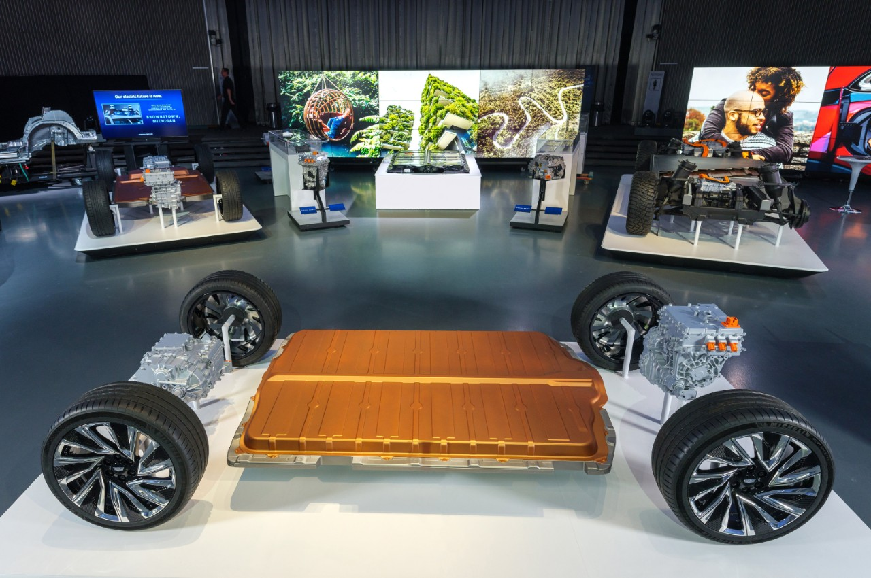

Optimización de Recursos: GM puede invertir menos capital para escalar su negocio de EV porque tiene la capacidad de aprovechar sus instalaciones existentes, incluyendo edificios, fábricas, equipos de producción, y líneas de montaje.  
Reducción de la complejidad: El vehículo y los nuevos sistemas de propulsión fueron diseñados en conjunto, para minimizar la complejidad y la cantidad de piezas de los vehículos eléctricos actuales, y aún menos complejos que los vehículos convencionales impulsados por motores de combustión interna. Por ejemplo, GM planea tener inicialmente 19 configuraciones diferentes de baterías y unidades propulsoras, en comparación de las 550 combinaciones de trenes motrices de combustión interna disponibles hoy en día.

Mayor aceptación de los consumidores: Proyecciones del mercado estiman que los volúmenes de eléctricos en los EE. UU. se dupliquen, sobre todo entre 2025 y 2030 hasta llegar a 3 millones de unidades en promedio. GM estima que los volúmenes pueden ser sustancialmente más altos, dado que más autos eléctricos están siendo lanzados en segmentos populares a partir del incremento de las redes de carga y que el costo final para los consumidores sigue cayendo.

Nuevas fuentes de ingresos: Al integrar verticalmente la fabricación de las celdas de baterías, la compañía podrá abastecer y proporcionar la tecnología a otros fabricantes, más allá de su propia flota.

La primera generación de vehículos eléctricos de GM será rentable. Los programas iniciales allanarán el camino para un mayor crecimiento gradual. La tecnología de GM tendrá la capacidad de satisfacer la demanda de sus clientes en niveles superiores a los de 1 millón de unidades estimados a nivel global para mediados de esta década.

Chevrolet, Cadillac, GMC y Buick lanzarán nuevos modelos eléctricos a partir de este año. El próximo eléctrico de Chevrolet será una nueva versión del Bolt EV, que se lanzará a fines de 2020, seguido por el Bolt EUV 2022 que se lanzará en el verano de 2021.

El Bolt EUV será el primer vehículo fuera de la marca Cadillac que poseerá el sistema Super Cruise, tecnología pionera de la industria de conducción autónoma en autopistas. Con esto, GM sumará 22 nuevos vehículos eléctricos para el 2023, de los cuales, 10 serán presentados el año próximo.

El Cruise Orign, el vehículo autónomo presentado al público en enero de este año en la ciudad de San Francisco, fue el primer producto develado con la tercera generación de vehículos eléctricos de GM. El Cadillac Lyriq, un SUV de lujo, derivado de la plataforma EV de tercera generación de GM y alimentado por baterías Ultium, será presentado en abril de 2020. La develación del GMC HUMMER EV alimentado por baterías Ultium se efectuará el 20 de mayo de 2020. Se espera que la producción comience en otoño de 2021 en la planta de ensamble Detroit-Hamtramck, la primera planta de ensamble 100 por ciento dedicada a la producción de vehículos eléctricos de GM.

**El mundo se dirige hacia una inminente recesión por COVID-19**

Con el cese repentino de la actividad económica en todo el mundo, las conversaciones sobre la próxima recesión han cambiado, desde si y cuándo, hasta cuánto tiempo y qué tan mal será.

La pandemia de coronavirus ha sofocado los viajes, cerrado negocios, cancelado eventos deportivos, y enviado a los mercados bursátiles a la caída libre. Las medidas de contención que salvan vidas han reducido drásticamente la producción económica, provocando un shock que muchos creen que desencadenará una recesión mundial.

1. ¿Qué es una recesión?

La definición del diccionario es un periodo en que la producción económica se contrae por dos trimestres consecutivos.

El Fondo Monetario Internacional (FMI), al designar recesiones a escala mundial, analiza varios indicadores, incluida una disminución en el PIB per cápita ajustado a la inflación, respaldado por la debilidad en la producción industrial, el comercio, los flujos de capital, el consumo de petróleo y el desempleo.

2. ¿Y cómo va la economía global?

Bloomberg Economics pronostica una recesión mundial en el primer semestre de 2020 y señala que "en algunas partes importantes del mundo la contracción ya ha comenzado". Se prevé que la economía mundial se reduzca un 1,8% interanual en el primer semestre de 2020, en comparación con un crecimiento de aproximadamente el 3% en 2019.

El Fondo Monetario Internacional ha contado solo cuatro recesiones mundiales que se remontan a 1960, en comparación con las 11 contabilizadas por NBER en EU desde la Segunda Guerra Mundial.



3. ¿Cuánto durará? Eso se está convirtiendo en la pregunta del momento. Existe la esperanza de que la recesión no dure más allá de los dos primeros trimestres de este año, un escenario optimista que supone un trabajo rápido y efectivo para controlar el nuevo coronavirus. Es una imagen muy diferente si el encierro social y económico dura meses. El miedo final es un malestar prolongado que tiene cierto sabor a depresión.

4. Y ¿qué es una depresión? Se interpreta generalmente como una grave recesión que se mide en años, no trimestres. Solo ha habido una en los últimos 100 años, la Gran Depresión de 1929-1933. La recesión de 2007-2009 duró 18 meses, por lo que fue la más larga desde la Gran Depresión, inspirando el nombre de la Gran Recesión.

5. Entonces, ¿la próxima recesión será 'muy' mala? En términos de la profundidad de la recesión, podría ser peor que la recesión de 2007-2009. Pero la velocidad de la recuperación podría ser más rápida, ya que esta recesión reflejará un shock (el virus) en lugar de la acumulación de desequilibrios económicos subyacentes.

También en el lado positivo, los hogares estadounidenses están en un buen lugar. Tienen menos deuda y un aumento en el refinanciamiento de hipotecas ha puesto más efectivo en los bolsillos de los consumidores.

6. ¿Se puede hacer algo ahora para aliviar la próxima recesión? Los bancos centrales de todo el mundo están reduciendo las tasas de interés, interviniendo en los mercados, comprando activos corporativos o ayudando a los bancos a mantener los préstamos a las empresas.

El Banco Popular de China ha inyectado miles de millones en la economía, y el Banco de Japón aumentó las compras de activos para estabilizar los mercados.  
La Reserva Federal de los Estados Unidos redujo su tasa de interés de referencia a casi cero. Pero esta vez la responsabilidad recae en los gobiernos en parte porque los bancos centrales han usado gran parte de sus municiones de tasa de interés en la última década. "La respuesta debe ser fiscal, ante todo", dijo la presidenta del Banco Central Europeo, Christine Lagarde.